**Hoogzand (FR) [Internet-web-browser.svg](http://nl.wikipedia.org/wiki/Bestand:Internet-web-browser.svg)**[**53° 11' NB, 6° 4' OL**](http://toolserver.org/~geohack/geohack.php?language=nl&params=53_11_11_N_6_4_5_E_type:city_zoom:15_region:NL&pagename=Hoogzand)

* 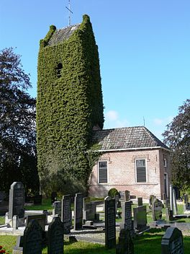Hoogzand ([Fries](http://nl.wikipedia.org/wiki/Fries_(taal)): *It Heechsân*) is een [buurtschap](http://nl.wikipedia.org/wiki/Buurtschap) ten noorden van [Oostermeer](http://nl.wikipedia.org/wiki/Oostermeer) (*Eastermar*) in de gemeente [Tietjerksteradeel](http://nl.wikipedia.org/wiki/Tietjerksteradeel" \o "Tietjerksteradeel) in de [Nederlandse](http://nl.wikipedia.org/wiki/Nederland) provincie [Friesland](http://nl.wikipedia.org/wiki/Friesland).
* De buurtschap ligt op het eind van een [morene](http://nl.wikipedia.org/wiki/Morene) op zandgrond drie meter hoger dan het [Bergumermeer](http://nl.wikipedia.org/wiki/Bergumermeer).
* Vanwege de ligging bij Oostermeer wordt de buurtschap in het Nederlands ook wel aangeduid als Hoogzand-Oostermeer.
* De [oude kerk](http://nl.wikipedia.org/wiki/Oude_Kerk_(Hoogzand_van_Oostermeer)) van Oostermeer werd in het Hoogzand gebouwd.
* In de tweede helft van de 19e eeuw werd de kerk afgebroken, maar de toren bleef gespaard.
* Ook de vervangende kerk werd, enkele honderden meters zuidelijker, ook weer in het Hoogzand gebouwd.